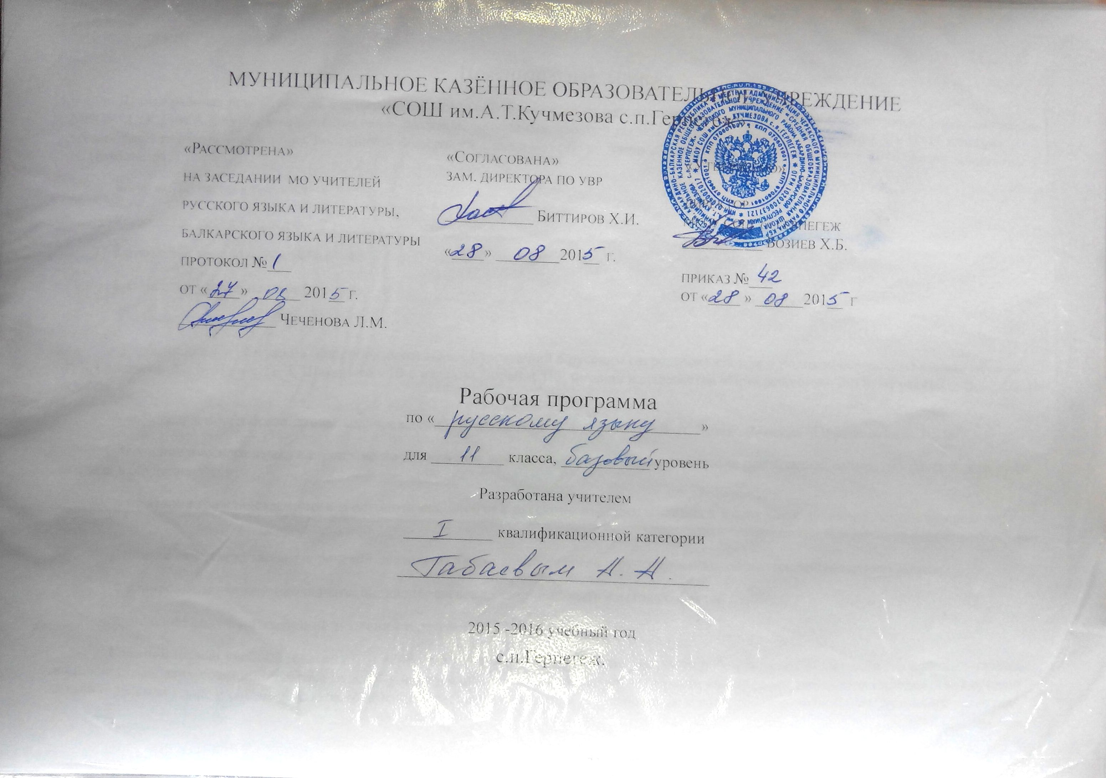
Пояснительная записка
Данная рабочая программа рассчитана на изучение русского языка на базовом уровне и составлена в соответствии с учебным планом МКОУ «СОШ им.А.Т.Кучмезова с.п.Герпегеж» на основе программы средней школы «Русский язык и литература»» для 10-11 классов общеобразовательных учреждений Российской Федерации. Санкт-Петербург. Филиал издательства «Просвещение» 2010. Автор программы Г. Н. Никольская.
Количество часов в год - 68
Количество часов в неделю – 2
Количество контрольных работ – 4
Количество уроков на развитие речи - 4
Учебник:
- Учебник для 10-11 классов общеобразовательных учреждений с русским (неродным) языком и родным(нерусским) языком обучения. Р. Б. Сабаткоев, М. В. Панов, Л. З. Шакирова.- 10-е издание, дораб.-СПб: Филиал издательства «Просвещение», 2010; «Русский язык» 10 -11 классы
-Учебник для общеобразовательных учреждений. В. Ф. Греков, С. Е. Крючков, Л. А. Чешко. Москва «Просвещение» 2010г.
Изучение русского языка направлено на достижение следующих целей, обеспечивающих реализацию личностно-ориентированного подхода к обучению:
- воспитание гражданственности и патриотизма, любви к русскому языку, отношения к языку как к духовной ценности, средству общения;
- развитие совершенствование речевой деятельности, освоение знаний о русском языке, обогащение словарного запаса;
- формирование умений опознавать, анализировать, классифицировать языковые факты;
-применение полученных знаний и умений в речевой практике.
Главной целью учебной дисциплины «Русский язык» является развитие личности ребенка путем включения его в различные виды деятельности. С этих позиций обучение русскому языку в школе рассматривается не просто как процесс овладения определенной суммой знаний о русском языке и системой соответствующих умений и навыков, а как процесс речевого, речемыслительного, духовного развития школьника, поэтому в последние годы задачи обучения русскому языку определяются с позиций компетентности подхода. При этом под компетенцией понимается сумма знаний, умений личностных качеств, которые позволяют человеку совершать различные действия, в том числе и речевые.
Задачей обучения в 11 классе является развитие и совершенствование способностей учащихся к речевому взаимодействию и социальной адаптации. На базовом уровне обучения предусматривается углубление и расширение знаний о языковой норме и ее разновидностях, нормах речевого поведения в различных сферах общения, совершенствование умений моделировать свое речевое поведение в соответствии с условиями и задачами общения.
В процессе изучения русского языка на базовом уровне совершенствуются и развиваются следующие общеучебные умения:
- коммуникативные (владение всеми видами речевой деятельности и основой культуры устной и письменной речи);
-информационные (умение осуществлять библиографический поиск, извлекать информацию, умение работать с текстом);
-организационные ( умение формулировать цель деятельности, планировать и осуществлять ее).
В результате изучения русского языка ученик должен
знать:
• изученные разделы науки о языке;
смысл понятий речь устная и письменная; монолог, диалог и их виды; сфера и ситуация речевого общения; функциональные разновидности языка, их основные признаки; жанры; текст, его функционально-смысловые типы;
• основные единицы языка, их признаки;
• основные нормы русского литературного языка (орфоэпические, лексические, грамматические, орфографические, пунктуационные); нормы речевого этикета;
уметь:
• объяснять роль языка в жизни человека и общества; роль русского языка как национального языка русского народа, как государственного языка Российской Федерации и языка межнационального общения;
• определять тему, основную мысль текста, его принадлежность к определенной функциональной разновидности языка, функционально-смысловому типу и стилю; анализировать структуру и языковые особенности текста;
• опознавать языковые единицы, проводить различные виды их анализа;
• использовать приобретенные знания и умения в практической деятельности и повседневной жизни:
• адекватно понимать информацию устного сообщения;
• читать тексты разных стилей, используя разные виды чтения (изучающее, ознакомительное, просмотровое);
• воспроизводить текст с заданной степенью свернутости (пересказ, изложение, конспект, план);
• осуществлять выбор и организацию языковых средств в соответствии с темой, целями, сферой и ситуацией общения в собственной речевой практике;
• владеть различными видами монолога (повествование, описание, рассуждение, смешанный вид монолога) и диалога (побуждение к действию, обмен мнениями, установление и регулирование межличностных отношений);
• свободно, точно и правильно излагать свои мысли в устной и письменной форме, соблюдая нормы построения текста (логичность, последовательность, связность, соответствие теме и др.);
• соблюдать этические нормы речевого общения (нормы речевого этикета);
• соблюдать в практике речевого общения основные произносительные, лексические, грамматические нормы современного русского литературного языка;
• соблюдать в практике письма основные правила орфографии и пунктуации;
• владеть навыками речевого самоконтроля: оценивать свою речь с точки зрения ее правильности, находить грамматические и речевые ошибки и недочеты, исправлять их, совершенствовать и редактировать собственные тексты;
• извлекать информацию из различных источников; свободно пользоваться лингвистическими словарями, справочной литературой, средствами массовой информации.
Курс русского языка направлен на совершенствование речевой деятельности учащихся на основе овладения знаниями об устройстве и функционировании русского языка и помогает учащимся углубить представления о стилистике современного русского литературного языка, закрепить орфографические и пунктуационные навыки, расширить лексический запас. Содержание обучения ориентировано на развитие личности ученика, воспитание культурного человека, владеющего нормами литературного языка, способного выражать свои мысли и чувства в устной и письменной форме, соблюдать этические нормы общения.
Календарно-тематическое планирование
№ урока | Кол-во часов | Дата проведения |  | Тема урока | Требования к уровню подготовки учащихся
№ урока | Кол-во часов | по плану | факт | Тема урока | Требования к уровню подготовки учащихся
1 | 1 | 03.09 |  | Синонимические средства русского языка | Умение строить тексты с использованием в них различных усвоенных средств языка – лексических, фразеологических, грамматических
2 | 1 | 08.09 |  | Культура речи. Стили речи.
3 | 1 | 10.09 |  | ССЦ. Абзац. | Уметь анализировать текст.
4 | 1 | 15.09 |  | Стили речи. Жанры.
5 | 1 | 17.09 |  | Деловой стиль. Разговорный стиль. | Уметь определить стиль речи
6 | 1 | 22.09 |  | Художественный стиль. | Понимать особенности языка художественной литературы по цели высказывания, уметь анализировать художественные тексты, находить языковые средства.
7 | 1 | 29.09 |  | Понятие о словосочетании  Виды связи слов в словосочетаниях | Знать различные типы словосочетаний, образованных по способу согласования, управления, примыкания. Уметь выделять словосочетания из предложений, подбирать синонимичные словосочетания
8 | 1 | 01.10 |  | Типы предложений по цели высказывания | Знать: понятия простое предложение, основные виды простых предложений. Уметь составлять схемы простых предложений, с помощью интонации членить предложения на смысловые отрезки, выражать их эмоциональность
9  10 | 2 | 06.10 08.10 |  | Контрольный диктант и его анализ. | Уметь правильно выбрать знаки препинания.
11 | 1 | 13.10 |  | Двусоставные и односоставные предложения. Тире между подлежащим и сказуемым | Знать понятие нулевая связка; условия постановки тире между главными членами предложения
12 | 1 | 15.10 |  | Способы выражения подлежащего. | Знать: понятия грамматическая основа предложения, главные члены предложения, способы выражения подлежащего. Уметь: выделять грамматическую основу в предложениях, определять способ выражения подлежащего, выполнять синтаксический разбор предложений и словосочетаний
13 | 1 | 20.10 |  | Типы сказуемого и способы его выражения | Уметь выделять сказуемое среди других членов предложения, определять тип сказуемого и способ его выражения;
14 | 1 | 22.10 |  | Согласование сказуемого с подлежащим | Уметь правильно согласовывать подлежащее со сказуемым; выполнять синтаксический разбор предложений.
15 | 1 | 10.11 |  | Второстепенные члены предложения. Определение и приложение | Знать : понятие второстепенные члены предложения, роль второстепенных членов в предложении; виды второстепенных членов.  Уметь анализировать слова, относящиеся к одной тематической группе
16 | 1 | 12.11 |  | Второстепенные члены предложения. Дополнение и обстоятельство.
17 | 1 | 17.11 |  | Порядок слов в предложении. Логическое ударение | Знать: прямой порядок слов, инверсия, логическое ударение. Уметь с помощью порядка слов выделять наиболее важное слово в предложении.
18 | 1 | 19.11 |  | Контрольный диктант. | Уметь правильно выбрать знаки препинания.
19 | 1 | 24.11 |  | Односоставные предложения. Основные группы односоставных предложений. Определенно-личные предложения | Уметь различать односоставные и двусоставные предложения. Знать структурные особенности односоставных предложений. Знать понятие определенно-личные предложения, и структурные особенности.
20 | 1 | 26.11 |  | Неопределенно-личные предложения. Обобщенно-личные предложения. | Знать понятие неопределенно-личные предложения; значение и структурные особенности неопределенно-личных предложений, способы выражения сказуемого.
21 | 1 | 01.12 |  | Безличные и назывные предложения | Знать понятие безличные и назывные предложения. Значение и структурные особенности предложений
22 | 1 | 03.12 |  | Полные и неполные предложения | Уметь различать полные и неполные предложения, выполнять синонимическую замену неполных предложений полными, расставлять знаки препинания в неполных предложениях, а также в сложных предложениях, в состав которых входят неполные.
23. 24 | 2 | 08.12 |  | Р.р. Сочинение-рассуждение по тексту А. Платонова (ЕГЭ В-8) | Уметь писать сочинение по тексту, связно и последовательно излагать свои мысли.
25 | 1 | 10.12 |  | Однородные члены предложения | Уметь распознавать однородные члены предложения, ряды однородных членов, расставлять знаки препинания при однородных членах
26 | 1 | 15.12 |  | Однородные и неоднородные определения | Знать критерии однородности определений. Уметь распознавать однородные и неоднородные определения.
27 | 1 | 17.12 |  | Союзы и обобщающие слова при однородных членах | Знать понятие обобщающее слово; взаимосвязь обобщающего слова и однородных членов предложения, способы выражения обобщающих слов, правила пунктуации в предложениях с обобщающими словами.
28 | 1 | 23.12 |  | Согласование сказуемого с однородными подлежащими | Уметь согласовать сказуемое с однородными подлежащими.
29 | 1 | 24.12 |  | Обращение. Вводные слова, сочетание слов и предложения. Вставные конструкции. | Употребление обращений в различных стилях речи. Умение использовать в речи обращения и слова- предложения в речи.
30 | 1 | 12.01 |  | Пунктуация при вводных словах, предложениях и вставных конструкциях. | Уметь пользоваться вводными словами синонимами, знать группы вводных слов по значению, правила пунктуации в предложениях с вводными словами и предложениями.
31 | 1 | 14.01 |  | Обособленные члены предложения. Обособленные определения. | Знать условия обособления определений.
32 | 1 | 19.01 |  | Предложения с распространенными определениями, выраженными причастными оборотами | Уметь отличать предложения с распространенными определениями, выраженными причастиями и прилагательными.
33 | 1 | 21.01 |  | Обособленные приложения и дополнения | Знать условия обособления приложений. Распознавать одиночные и распространенные приложения, выделять их на письме знаками препинания.
34 | 1 | 26.01 |  | Обособленные обстоятельства | Знать условия обособления обстоятельств, расставлять знаки препинания.
35 | 1 | 28.01 |  | Обособленные уточняющие члены предложения | Знать понятие уточняющие члены предложения, способы присоединения уточняющих членов предложения к уточняемым.
36. 37 | 2 | 02.02 04.02 |  | Р.р. Сочинение-рассуждение по тексту. | Уметь писать сочинение - рассуждение по тексту.
38 | 1 | 09.02 |  | Общие сведения о сложном предложении. Сложносочиненные предложения. | Уметь различать изученные виды сложных предложений; правильно и доказательно определять части синтаксических конструкций. Уметь различать простые предложения с однородными членами и сложносочиненные
39 | 1 | 11.02 |  | Сложноподчиненные предложения. Сложноподчиненные предложения с придаточными изъяснительными. | Знать строение СПП, средства связи между главным и придаточными предложениями в его составе. Уметь распознавать придаточные изъяснительные и определять способ их связи с главным предложением.
40 | 1 | 16.02 |  | Контрольный диктант. | Уметь правильно выбрать знаки препинания.
41 | 1 | 18.02 |  | Сложноподчиненные предложения с придаточными определительными. | Знать группы СПП по значению и строению ,уметь определять вид придаточных по характеру смысловой связи между частями, значению подчинительных союзов и союзных слов, конструировать СПП разных видов, интонационно и пунктуационно оформлять.
42 | 1 | 25.02 |  | Сложноподчиненные предложения с придаточными определительными
43 | 1 | 01.03 |  | Сложноподчиненные предложения с придаточными места и времени. | Уметь опознавать СПП с придаточными места, времени, образа действия, причины, цели, степени, сравнения по характеру смысловой связи частями, значению подчинительных союзов, отличать СПП с придаточными сравнения от простых со сравнительным оборотом, оценивать роль придаточных образа действия, степени и сравнения в текстах, конструировать предложения данной конструкции и употреблять их в речи.
44 | 1 | 03.03 |  | Сложноподчиненные предложения придаточными образа и степени действия.
45 | 1 | 10.03 |  | Сложноподчиненные предложения с придаточной сравнительной частью.
46 | 1 | 15.03 |  | Сложноподчиненные предложения с придаточными причины.
47 | 1 | 17.03 |  | Сложноподчиненные предложения с придаточными цели.
48 | 1 | 22.03 |  | Сложноподчиненные предложения с придаточной условной частью. | Уметь опознавать и отличать СПП условной и уступительной частью.
49 | 1 | 24.03 |  | Сложноподчиненные предложения с придаточной уступительной частью.
50 | 1 | 05.04 |  | Сложноподчиненные предложения с несколькими придаточными.
51 | 1 | 07.04 |  | Синонимия Сложноподчиненных предложений и предложений с причастными и деепричастными оборотами | Уметь отличать СПП от предложений с причастными и деепричастными оборотами.
52 | 1 | 12.04 |  | Бессоюзные сложные предложения. Знаки препинания в бессоюзных сложных предложениях. | Знать условия постановки тире, двоеточия, запятой между частями БСП, выявлять смысловые отношения, конструировать предложения с данными значениями, интонационно и пунктуационно оформлять, выразительно читать, предавая голосом смысловые отношения между частями БСП
53 | 1 | 14.04 |  | Знаки препинания в сложных предложениях с разными видами связи | Знать структурные особенности сложного предложения с разными видами связи, основные разновидности предложений в зависимости от сочетания видов связи.
54 | 1 | 19.04 |  | Контрольный диктант по теме «Сложные предложения» | Уметь опознавать сложные предложения в тексте, правильно выбрать знаки препинания, определяя смысловые отношения между частями, конструировать, составлять схемы ,выразительно читать, употреблять в собственной речи, производить синонимическую замену сложных предложений с союзной и бессоюзной связью.
55 | 1 | 21.04 |  | Прямая речь | Уметь составлять предложения с прямой и косвенной речью без ошибок.
56 | 1 | 26.04 |  | Косвенная речь.
57 | 1 | 28.04 |  | Цитаты. Знаки препинания при цитировании. | Уметь цитировать и анализировать текст.
58 | 1 | 05.05 |  | Несобственно-прямая речь | Уметь опознавать несобственно-прямую речь в тексте.
59 | 1 | 10.05 |  | Стили речи (повторение) | Понимать цель публицистического высказывания, сферы применения, основные признаки, уметь анализировать тексты публицистического стиля
60 |  | 12.05 |  | Простое предложение.  Типы предложений (повторение) | Знать: понятия простое предложение, основные виды простых предложений. Уметь составлять схемы простых предложений.
61 | 1 | 17.05 |  | Сложные предложения (повторение) | Понимать особенности языка художественной литературы по цели высказывания, уметь анализировать художественные тексты, находить языковые средства.
62 | 1 | 19.05 |  | Бессоюзные сложные предложения (повторение) | Знать основные признаки и значения сложных бессоюзных предложений, основные средства выражения смысловых отношений между частями БСП
63 | 1 | 24.05 |  | Р.р. Сочинение – рассуждение | Уметь создавать текст сочинения-рассуждения.
64 | 1 | 26.05 |  | Прямая и косвенная речь (повторение). | Уметь составлять предложения с прямой и косвенной речью.
65 | 1 |  |  | Повторение.
66 | 1 |  |  | Повторение.
67 | 1 |  |  | Повторение.
68 | 1 |  |  | Повторение.

Учебно-методический комплект дополняет литература, используемая при реализации данной программы:

1 Егораева Г. Т. ЕГЭ 2015. Русский язык. Сборник заданий и методических рекомендаций/ 5-е изд., переработ. И доп. – М.: Издательство «Экзамен», 2015 – 429 с.
2. Егораева Г. Т. ЕГЭ. 2015. Русский язык. Комментарий к основной проблеме текста. Аргументация. Универсальные
материалы с методическими рекомендациями, решениями и ответами/ 2-е изд., переработ. И доп.- М.: Издательство «Экзамен» 2015.- 318 с.
3. Назарова Т. Н. Е. Н. Скрипка ЕГЭ 2015. Практикум по русскому языку: подготовка к выполнению части 2 (В) - М.: Издательство «Экзамен№, 2015. -174 с.
4. Сенина Н. С., Нарушевич А. Г. Русский язык. Сочинение на ЕГЭ. Курс интенсивной подготовки: учебно-методическое пособие. – Изд. 4-е, переработ., Ростов -на- Дону: легион, 2015.- 230 с.
5. Сенина Н. А. Русский язык. Подготовка к ЕГЭ-2015: учебно-методическое пособие. Ростов-на-Дону: Легион,20112.- 528 с.
Для информационно-компьютерной поддержки учебного процесса предполагается использование следующих программно-педагогических средств, реализуемых с помощью компьютера:
1. Русский язык. Сложные вопросы подготовки к ЕГЭ и ОГЭ. Презентации. Издательство «Экзамен»
2. Русский язык. В помощь учителю. ЕГЭ и ОГЭ. Презентации. Издательство «Экзамен»
3. Русский язык. В помощь учителю. 11 класс. Презентации. Издательство «Экзамен»

